关于2025年下半年全国大学英语四、六级

考试报名工作的通知

各学院：

2025年下半年全国大学英语四、六级考试时间定于12月13日，现将报名工作的有关事项通知如下：

1. 报名时间

根据教育部、四川省教育考试院《四川省教育考试院关于做好2025年下半年全国大学英语四、六级考试报名工作的通知》（川教考院〔2025〕98号）要求，**优先保障毕业年级学生报名需求，设置梯度，区分年级、时段开放报名权限**。结合学校实际，区分毕业班和非毕业班，采取分时段报名的方式进行。具体报名时间明确如下：

2026届毕业生：【2025年9月16日13:00-9月26日17:00】

非2026届毕业生：【2025年9月16日13:15-9月26日17:00】

逾期不再补报。

二、报名资格

1.考生必须为我校在校本、专科学生，且修完大学英语四级课程（艺体类本、专科，普通类专科学生新三级合格（含合格）者可报名全国大学英语四级，商务英语（专）可直接报名全国大学英语四级）；四、六级不能同时报考；**凡本次考试报名而未参加考试的，不得参加下次四、六级笔试报名和考试。**修完大学英语六级课程且英语四级成绩达到425分及以上的学生可报考英语六级。

2.根据省考试院规定，不允许在校生跨校、跨学院、跨年级报名，本校考生在非本校考点报名考试的成绩无效。

3.考生自行登录**http://cet-bm.neea.edu.cn**网站（全国大学英语四、六级考试网站），点击相应栏目进行报名，完成信息填报、选择考点、网上缴费等报名手续。

4.受考场容量限制，我校考点考位有限。**若考室容量饱和后，无法再进行报名。请各位考生提前安排好报名时间。**

三、报名方式：

通过**http://cet-bm.neea.edu.cn**注册通行证，在该页面输

入电子邮箱、密码和验证码完成注册。

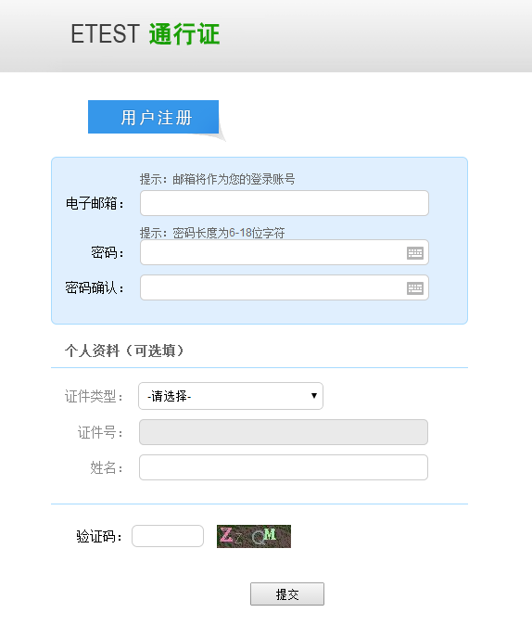

**已注册的考生直接点击【进入报名】**

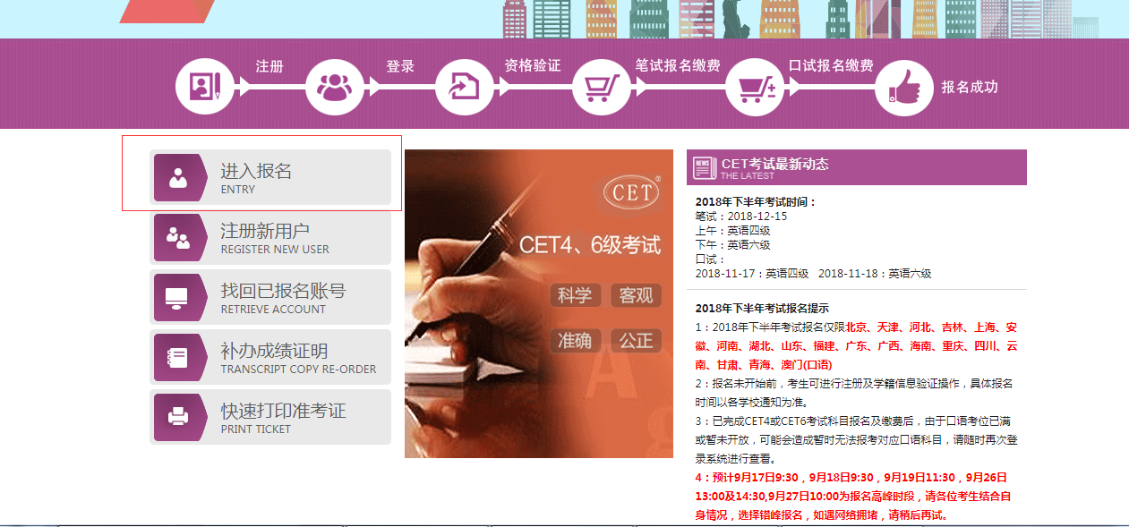

四、资格确认：

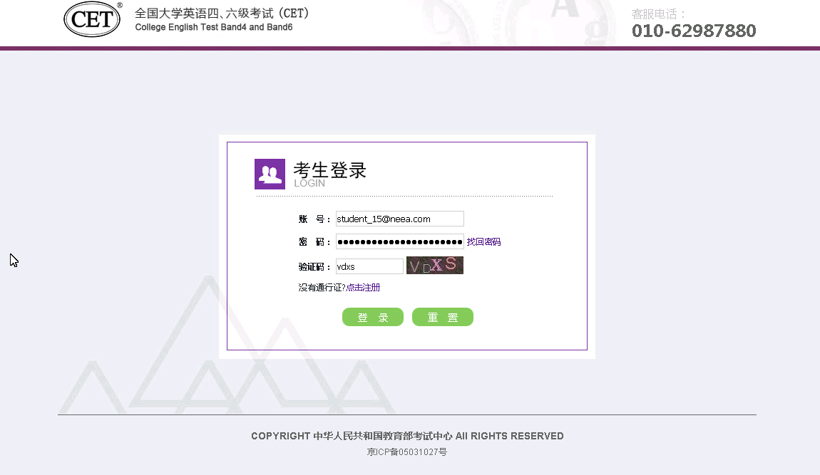

考生输入账号、密码、验证码，点击“登录”按钮

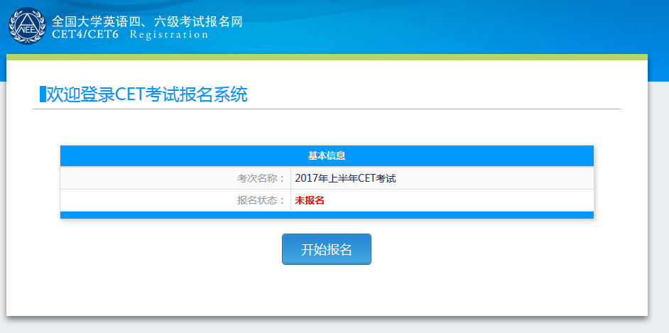

点击“开始报名”

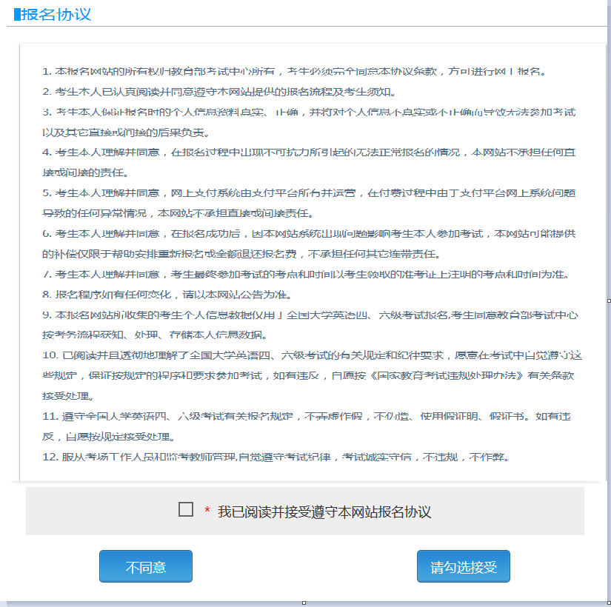

报名协议页面，勾选“同意”

进入资格查询页面，输入考生的姓名、证件号、选择证件类型点击“查询”按钮

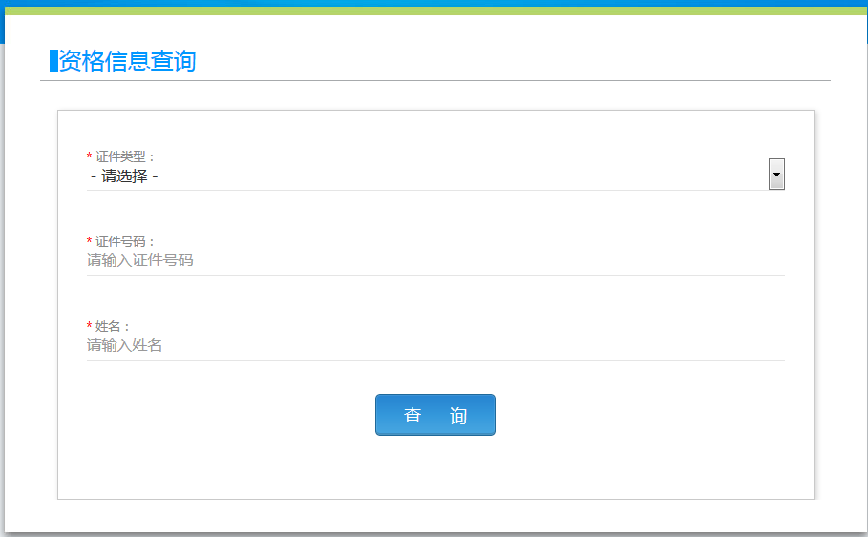

进入资格信息确认页面

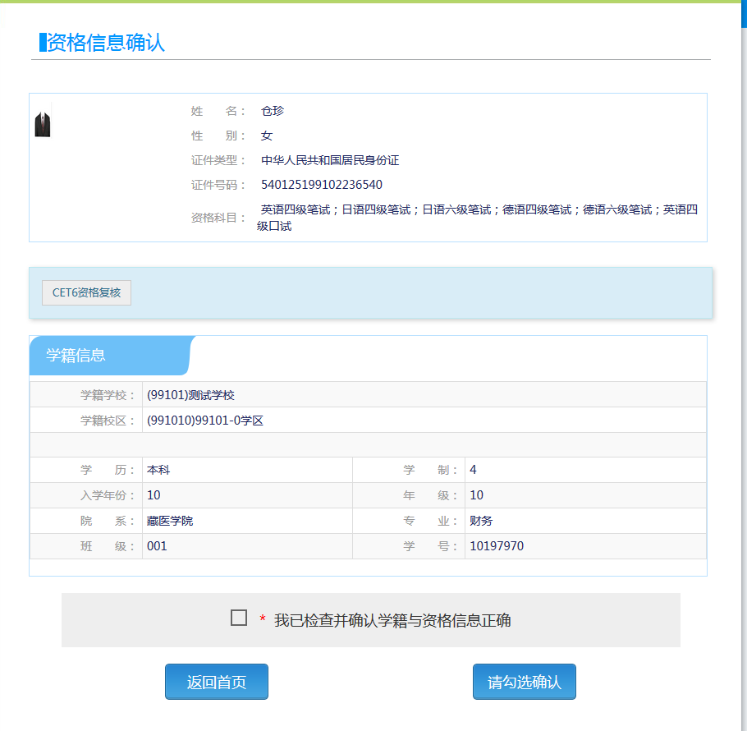

考生可以在这个页面，检查自己的照片和基本信息是否正确，查看自己的报考资格科目和进行CET6资格复核申请。

五、CET6级复核：

资格确认时，如已通过四级，却没有六级考试资格，请通过以下流程进行资格复核。

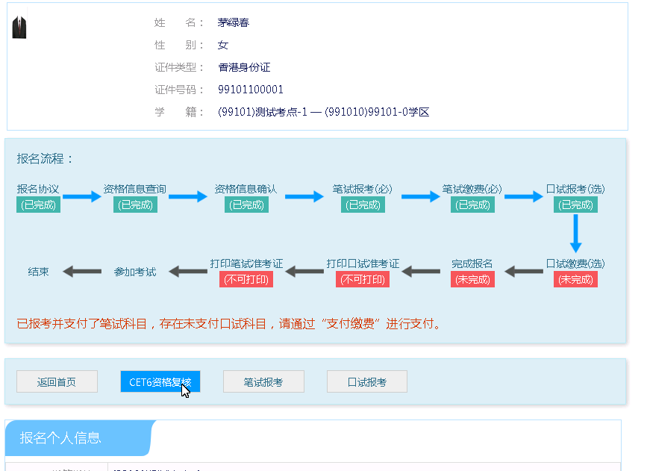

考生登录系统，在考生报名信息页面，点击“CET6资格复核”按钮

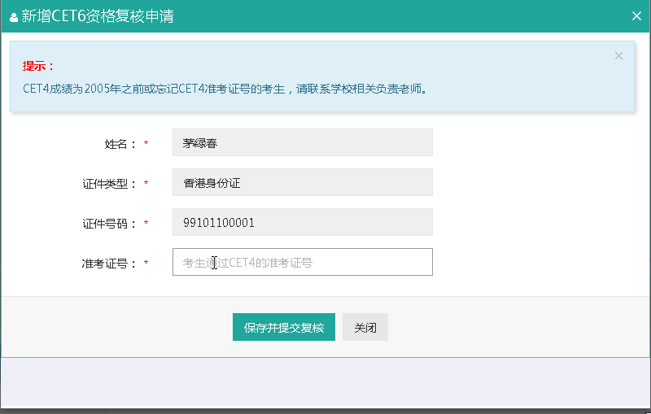

填写考生的四级准考证号，如果准考证号正确，那么姓名和证件号码任意一项正确就可以自动审核通过。

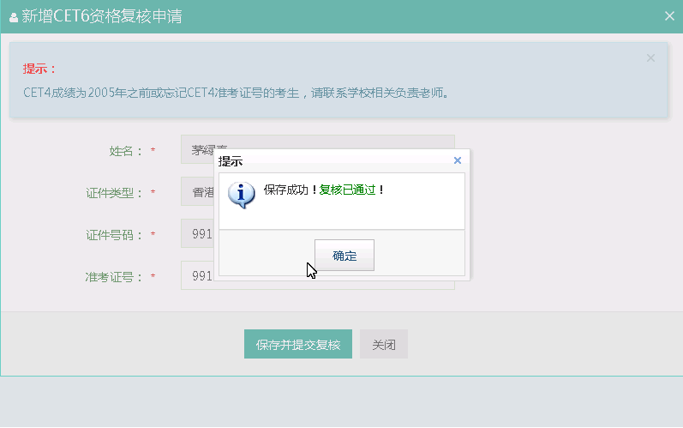

如遗忘四级准考证号，请携带四级已通过的成绩单，到行政楼413办公室【考试管理】窗口杨老师处确认。

六、报名流程：

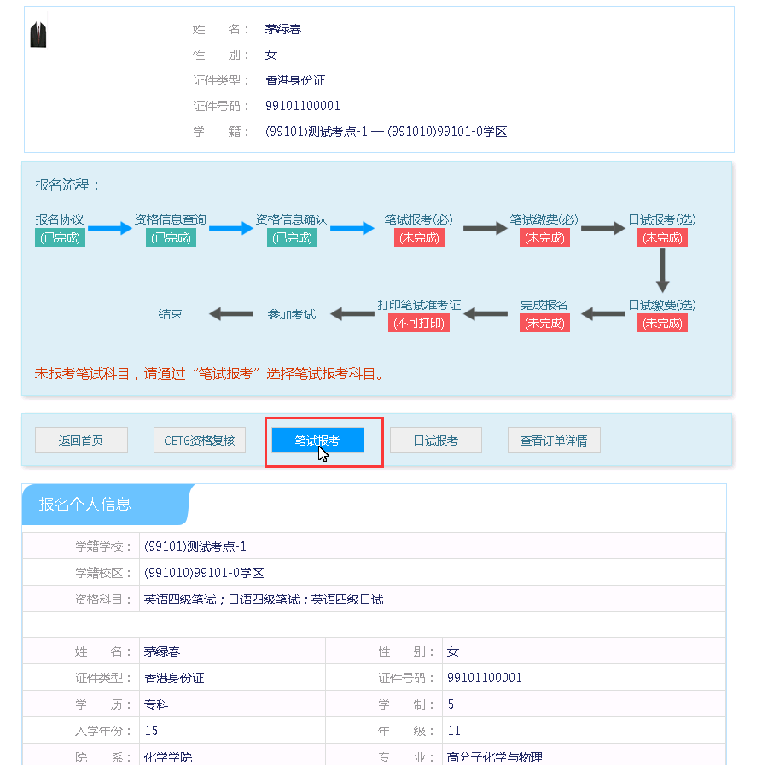

在考生报名信息页面，点击“笔试报考”按钮，进入笔试报考页面

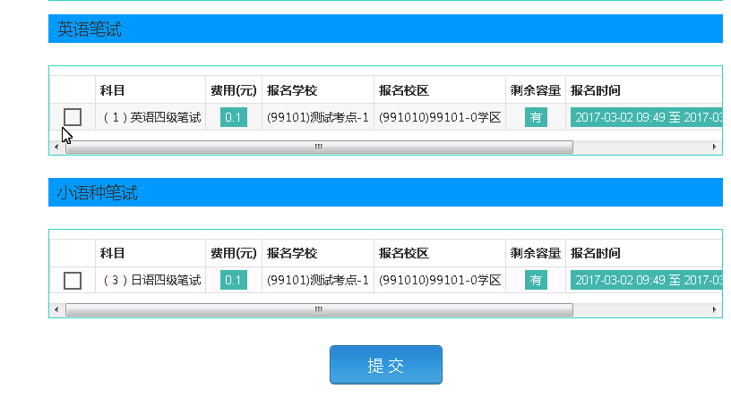

选择要报考的科目，点击“提交”按钮。注：本校无口试报名点，请考生自行关注其他考点报名通知。

七、支付方式：

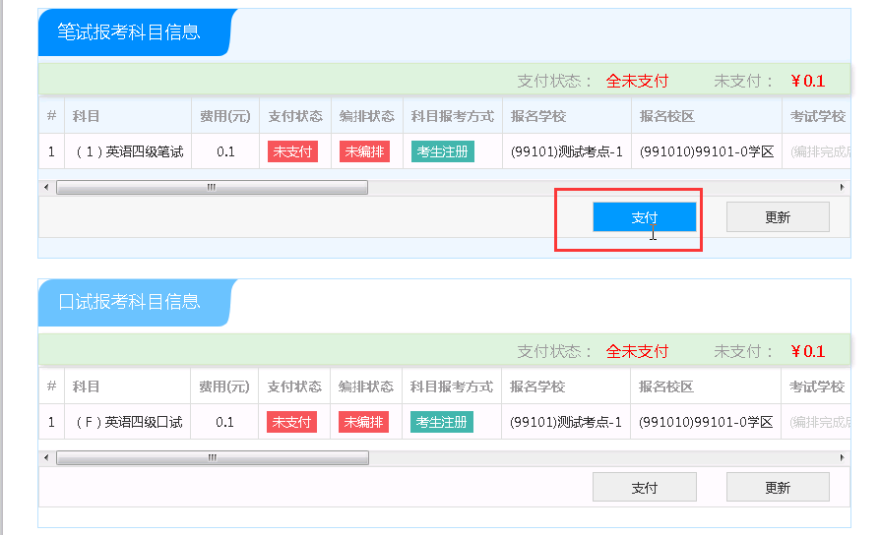

点击“支付”按钮

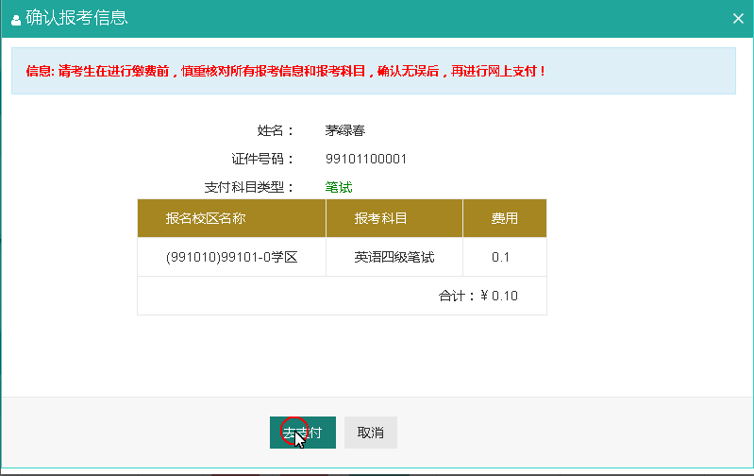

弹出确认支付信息界面，点击“去支付”按钮

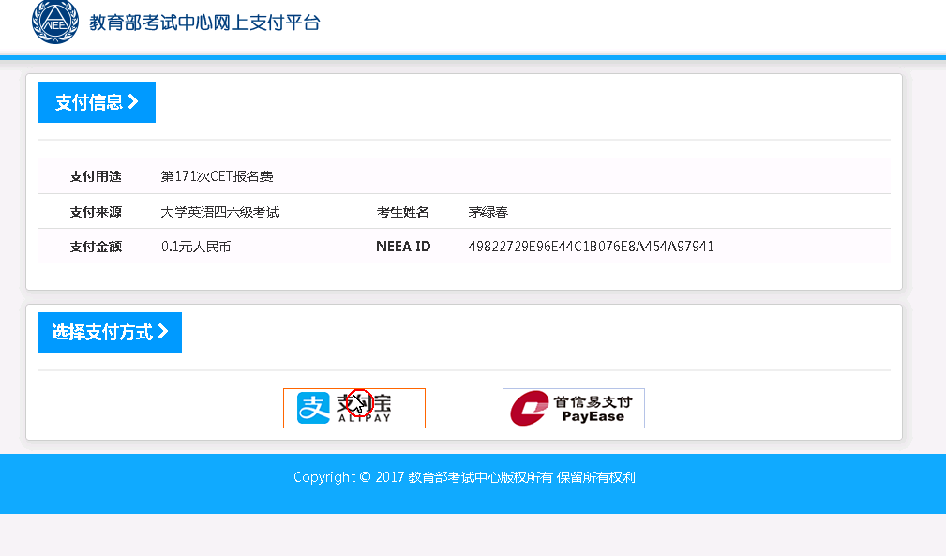

进入支付信息页面，可以选择支付宝支付，也可以选择首信易支付两种支付方式

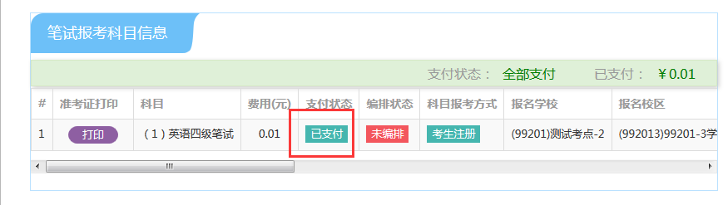

支付完成。**注：支付完成后不要直接点击关闭，等待页面自动跳转。**

八、报名费：

英语四级：35元/人，英语六级：37元/人

九、准考证打印时间：

**2025年12月5日09:00点开始，请考生自行打印准考证。**

**十、本次报名启用了“手机验证码登录报名平台”与“身份证实名验证”双重安全检测功能，如果考生未使用本人手机注册或身份证被他人占用，将无法进行报名并需进行“人工验证”，时间可能较长。为确保考生顺利、快速报名，请考生（特别是首次报考）提早完成报名网站（https://passport.neea.edu.cn）用户注册及手机验证，以免耽误报名。如考生发现个人信息（身份证号、手机号登）被占用的情况，请尽早完成手持证件照上传核验工作。**

十一、英语四、六级报名数据库已导入更新，请各位报考学生及时登录报名网站完成个人信息核对，如有问题请于9月15日11：30前到行政楼413办公室进行及时处理。

十二、联系方式

报名事宜请联系：行政楼413办公室-杨老师（电话：61561704）

成都文理学院教务处

2025年9月10日